几种CNN网络的对比
一个完整的CNN结构是由多个1）卷积层，2）降采样层，3）激活函数层，4）标准化层，5）全连接层和6）扔掉层 有序地拼接而成的，那么LeNet和AlexNet的拼法到底有什么不同呢？
1 LeNet网络结构
1989年Yann LeCun提出的LeNet卷积神经网络模型
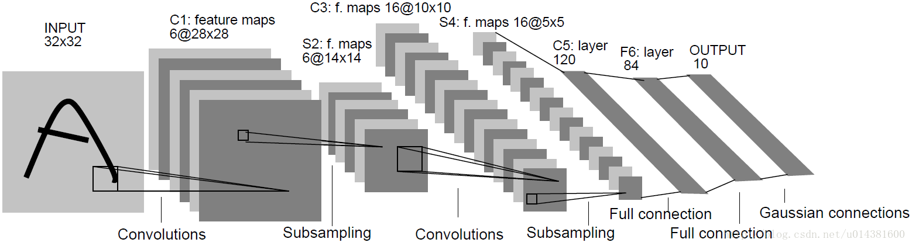
左侧是输入的手写图像，经过C1，S2，C3，S4两对卷积池化层，再经过C5和F6两个全连接隐层得到输出Output。
使用的手写图像库来自于Yann LeCun网站 http://yann.lecun.com/exdb/mnist/ 上下载的手写数字图像库，分辨率为28*28，和模型示意图中稍有区别。其它各层的节点数也稍有不同：C1层不是6个卷积模板，而是20个；C3层为50个不同卷积模板；C5层的神经元节点数为500个。
LeNet网络仅仅使用了两个卷积层，可以说是很浅层的网络，但是其在mnist数据集上的准确率已经达到了100%，可见网络也不一定要很深才能达到很好的效果。
在caffe上已经把这个网络实现了并且当做一个example给我们可以直接使用，everything都在目录caffe-master\examples\mnist下。
初学者也可以参考一下Caffe中的配置文件：
https://github.com/BVLC/caffe/blob/master/examples/mnist/lenet.prototxt

2 AlexNet网络结构
ImageNet LSVRC是一个图片分类的比赛，其训练集包括127W+张图片，验证集有5W张图片，测试集有15W张图片。本文截取2010年Alex Krizhevsky的CNN结构进行说明，该结构在2010年取得冠军，top-5错误率为15.3%。值得一提的是，在今年的ImageNet LSVRC比赛中，取得冠军的GoogNet已经达到了top-5错误率6.67%。可见，深度学习的提升空间还很巨大。
下图即为AlexNet的CNN结构图。需要注意的是，该模型采用了2-GPU并行结构，即第1、2、4、5卷积层都是将模型参数分为2部分进行训练的。在这里，更进一步，并行结构分为数据并行与模型并行。数据并行是指在不同的GPU上，模型结构相同，但将训练数据进行切分，分别训练得到不同的模型，然后再将模型进行融合。而模型并行则是，将若干层的模型参数进行切分，不同的GPU上使用相同的数据进行训练，得到的结果直接连接作为下一层的输入。
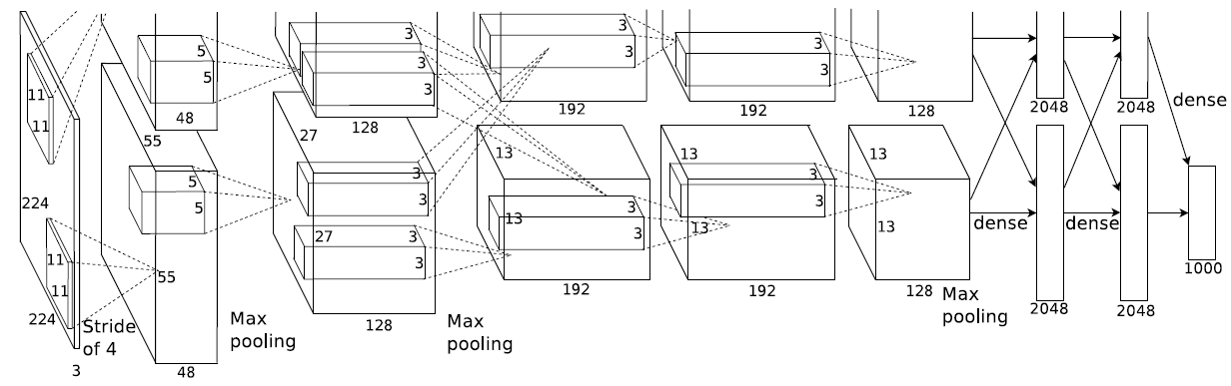
上图模型的基本参数为：
输入：224×224大小的图片，3通道（RGB图像）,实际上会经过预处理变为227*227*3
第一层卷积：11×11大小的卷积核96个，每个GPU上48个。
第一层max-pooling：2×2的核。
第二层卷积：5×5卷积核256个，每个GPU上128个。
第二层max-pooling：2×2的核。
第三层卷积：与上一层是全连接，3*3的卷积核384个。分到两个GPU上个192个。
第四层卷积：3×3的卷积核384个，两GPU各192个。该层与上一层连接没有经过pooling层。
第五层卷积：3×3的卷积核256个，两个GPU上个128个。
第五层max-pooling：2×2的核。
第一层全连接：4096维，将第五层max-pooling的输出连接为一个一维向量，作为该层的输入。
第二层全连接：4096维
Softmax层：输出为1000，输出的每一维都是图片属于该类别的概率。

卷积层如何操作
CNN中的卷积层操作与图像处理中的卷积是一样的，都是一个卷积核对图像做自上而下，自左而右的加权和操作，不同指出在于，在传统图像处理中，我们人为指定卷积核，比如Soble，我们可以提取出来图像的水平边缘和垂直边缘特征。而在CNN中，卷积核的尺寸是人为指定的，但是卷积核内的数全部都是需要不断学习得到的。比如一个卷积核的尺寸为3×3×3，分别是宽，高和厚度，那么这一个卷积核中的参数有27个。
在这里需要说明一点：
卷积核的厚度=被卷积的图像的通道数
卷积核的个数=卷积操作后输出的通道数
这两个等式关系在理解卷积层中是非常重要的！！
举一个例子，输入图像尺寸5×5×3（宽/高/通道数）,卷积核尺寸：3×3×3（宽/高/厚度），步长：1，边界填充：0，卷积核数量：1。用这样的一个卷积核去卷积图像中某一个位置后，是将该位置上宽3，高3，通道3上27个像素值分别乘以卷积核上27个对应位置的参数，得到一个数，依次滑动，得到卷积后的图像，这个图像的通道数为1（与卷积核个数相同），图像的高宽尺寸如下公式：(5−3+2×0)1+1=3。所以，卷积后的图像尺寸为：3×3×11（宽/高/通道数）

操作流程
a.在第一个conv层（conv1）中，AlexNet采用了96个11*11*3的kernel在stride为4的情况下对于224*224*3的图像进行了滤波。直白点就是采用了11*11的卷积模板在三个通道上，间隔为4个像素的采样频率上对于图像进行了卷积操作。4个像素是receptivefield中心在kernel map上的距离，这是个经验数据。【img_size-filter_size】/stride +1 = new_feture_size,所以特征图大小为：（[227-11] / 4 + 1 ）= 55。
最初的输入神经元的个数为224*224*3 = 150528个。对于每一个map来说，间隔为4，因此224/4 =56，然后减去边缘的一个为55个，也就是本层的map大小为55*55，然后神经元数目为55*55*96 =290400
得到基本的conv数据后，则进行一次ReLU（relu1）以及Norm（norm1）的变换后，然后进行pooling（pool1），作为输出传递到下一层。
本层map数目为96.
b.第二个conv层(conv2)是第一个conv层(conv1)经过norm(norm1)以及pool(pool1)后，然后再apply256个5*5的卷积模板卷积后的结果。
pool1后，map的size减半int（55/2）= 27，得到本层神经元数为27*27*256 =186624个。
本层map数目为256个。
c.第三个conv层(conv3)的生成过程和第二层类似，不同的是这一层是apply384个3*3的卷积模板得到的。
pool2后，map的size减半int(27/2) = 13，得到本层神经元数目为13*13*384 =64896。
本层map数目为384个。
d.第四个conv层(conv4)是第三个conv层(conv3)进行一次ReLU(relu3)后，然后直接apply384个3*3的卷积模板得到的。
本层神经元的数目为13*13*384 = 64896。
本层map数目为384个，size还是13*13.
e.第五个conv层(conv5)与第四个生成类似，只是对上层进行了一个ReLU(relu4)后生成的，不同之处在于此处apply的卷积模板为256个3*3的。
本层神经元的数目为13*13*256 = 43264。
本层map数目为256个，size还是13*13。
f.第一个full-connected层(fc6)是上一个conv层(conv5)进行pooling(pool5)后的全连接。
pool5后，map的size减半int(13/2) =6，上层基本连接为6*6*256，然后全连接后到4096个节点，本层最终节点为4096个。
g.第二个full-connected层(fc7)是上一个full-connected(fc6)进行ReLU(relu6)后，然后进行dropout(drop6)后再进行全连接的结果
本层节点数目为4096个。
h.最后一个full-connetcted层(fc8)则是上一个full-connected层(fc7)再次进行ReLU(relu7)以及dropout(drop7)后再进行全连接的结果。最后输出为融合label的softmaxloss。
本层节点数目为1000个，对应着1000类对象。

对该网络配置结构中各个层进行详细的解读（训练阶段）：
- conv1阶段DFD（data flow diagram）：
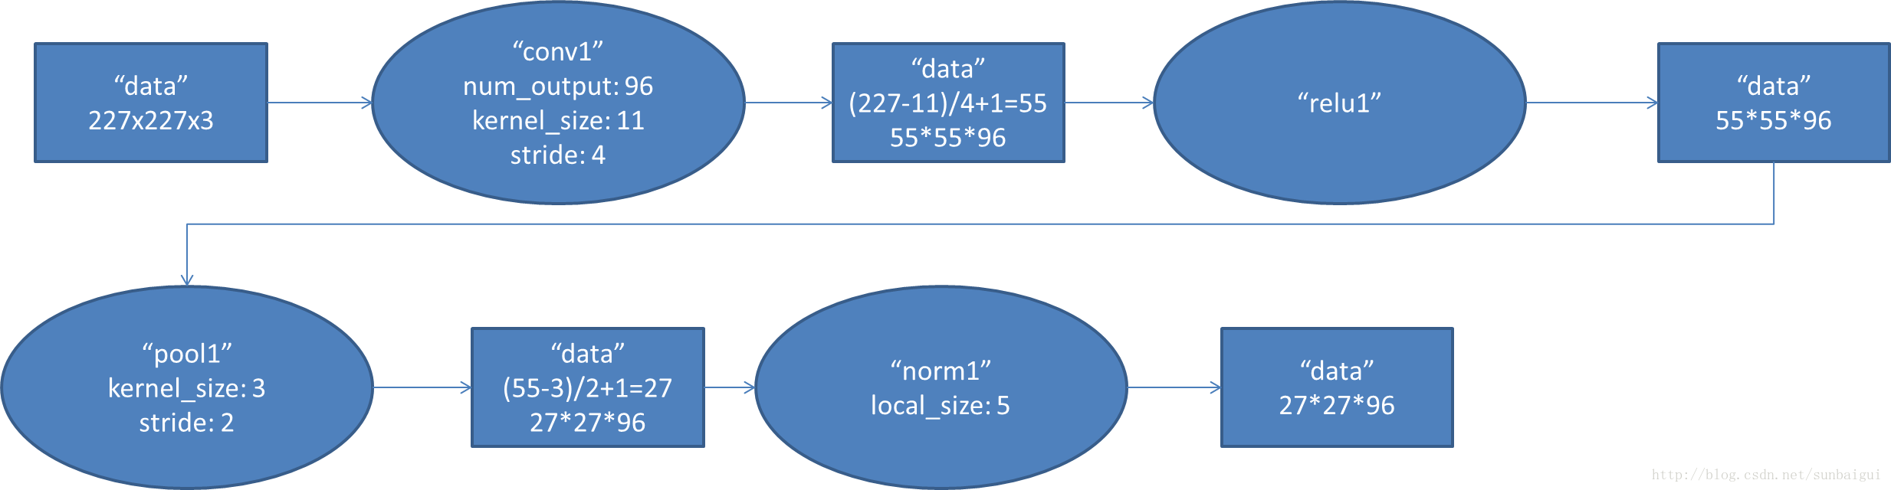
- conv2阶段DFD（data flow diagram）：
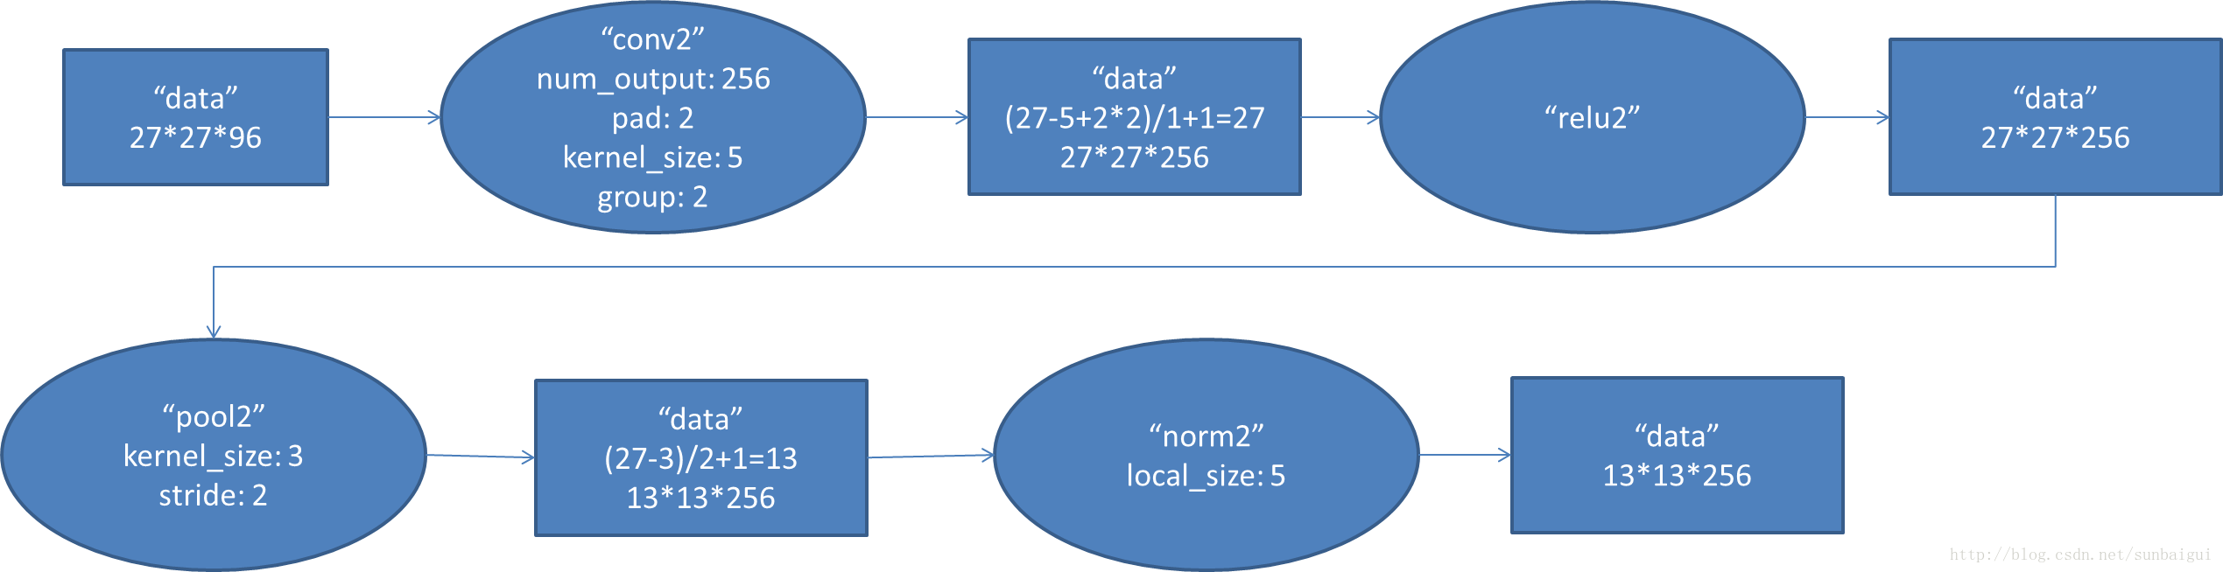
- conv3阶段DFD（data flow diagram）：
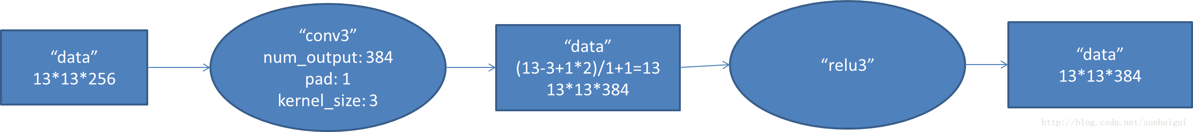
- conv4阶段DFD（data flow diagram）：
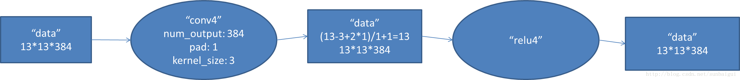
- conv5阶段DFD（data flow diagram）：
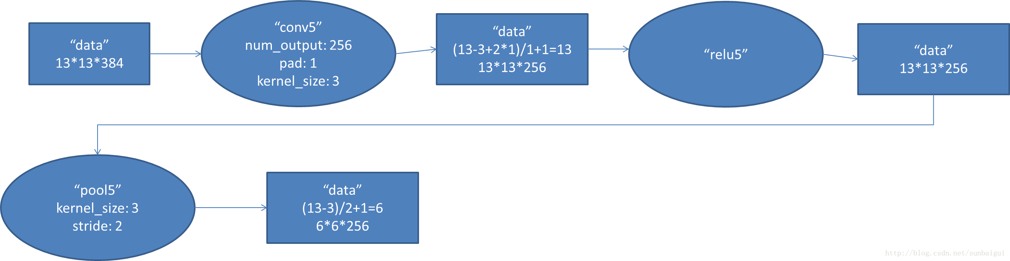
- fc6阶段DFD（data flow diagram）：
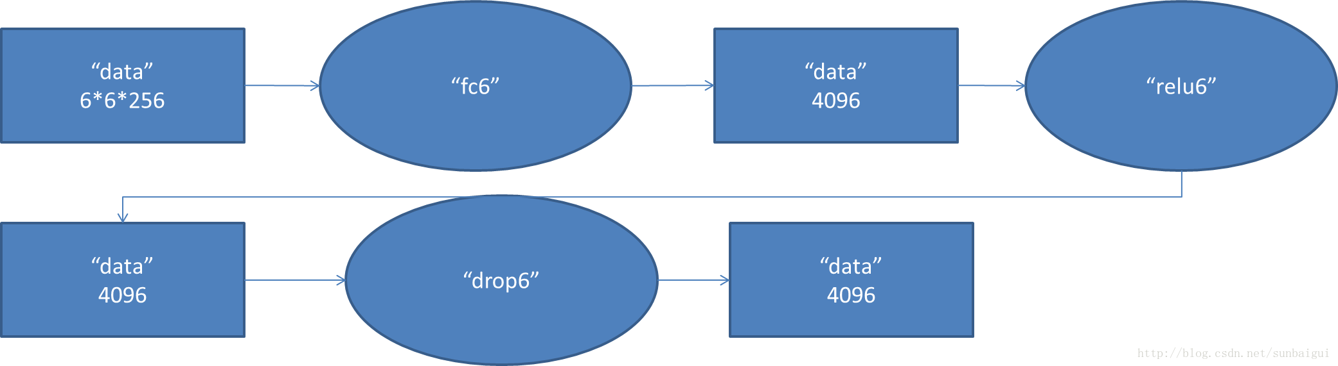
- fc7阶段DFD（data flow diagram）：
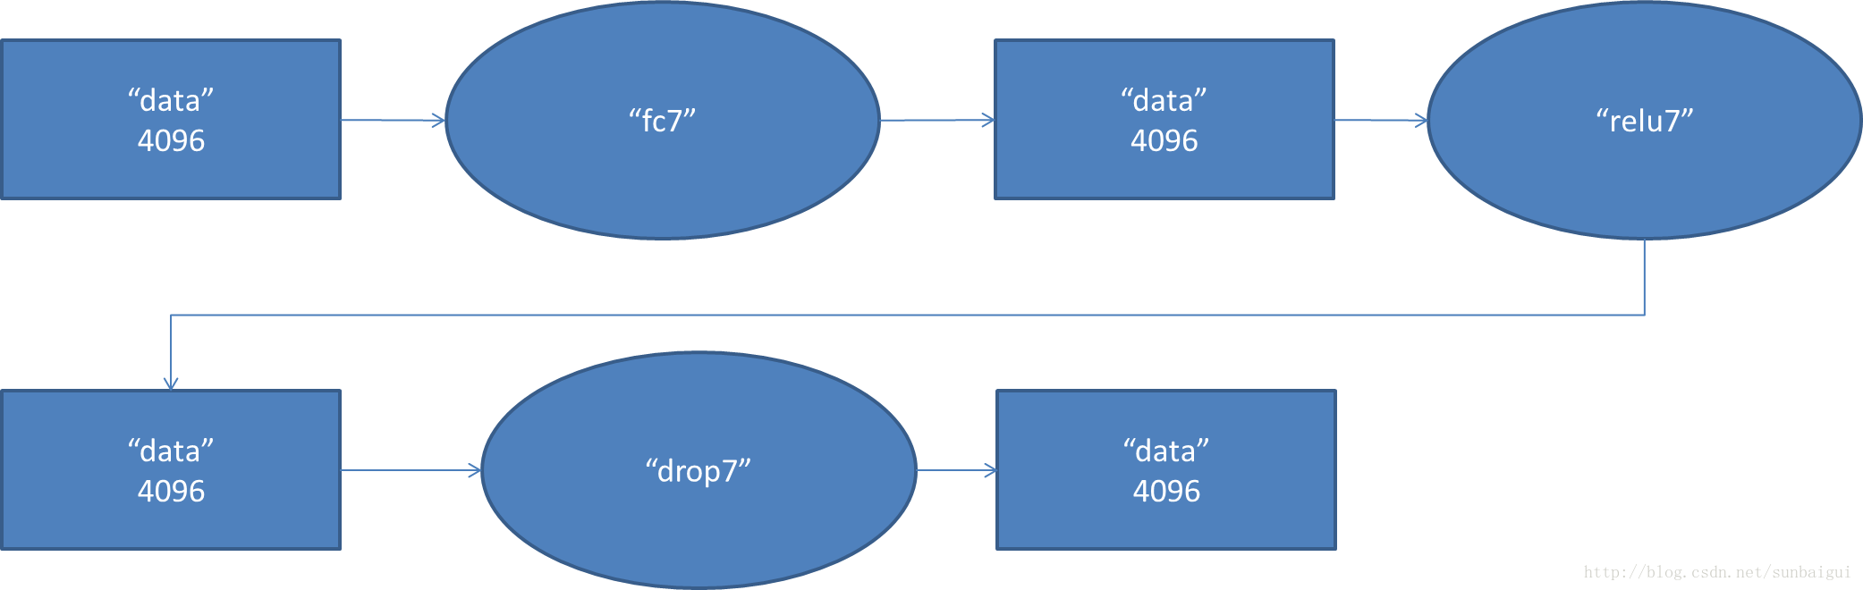
- fc8阶段DFD（data flow diagram）：
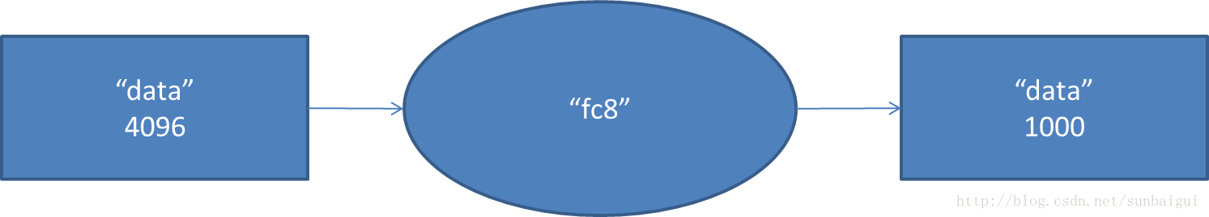
针对2012年的这组数据集caffe也定义了自己的结构，被称为caffeNet，文档中说在迭代30多w次的的情况下精度大概提高了0.2个百分点。下面是两个Net的结构图，它们的区别在于norm1，pool1，以及norm2，pool2互换了顺序。
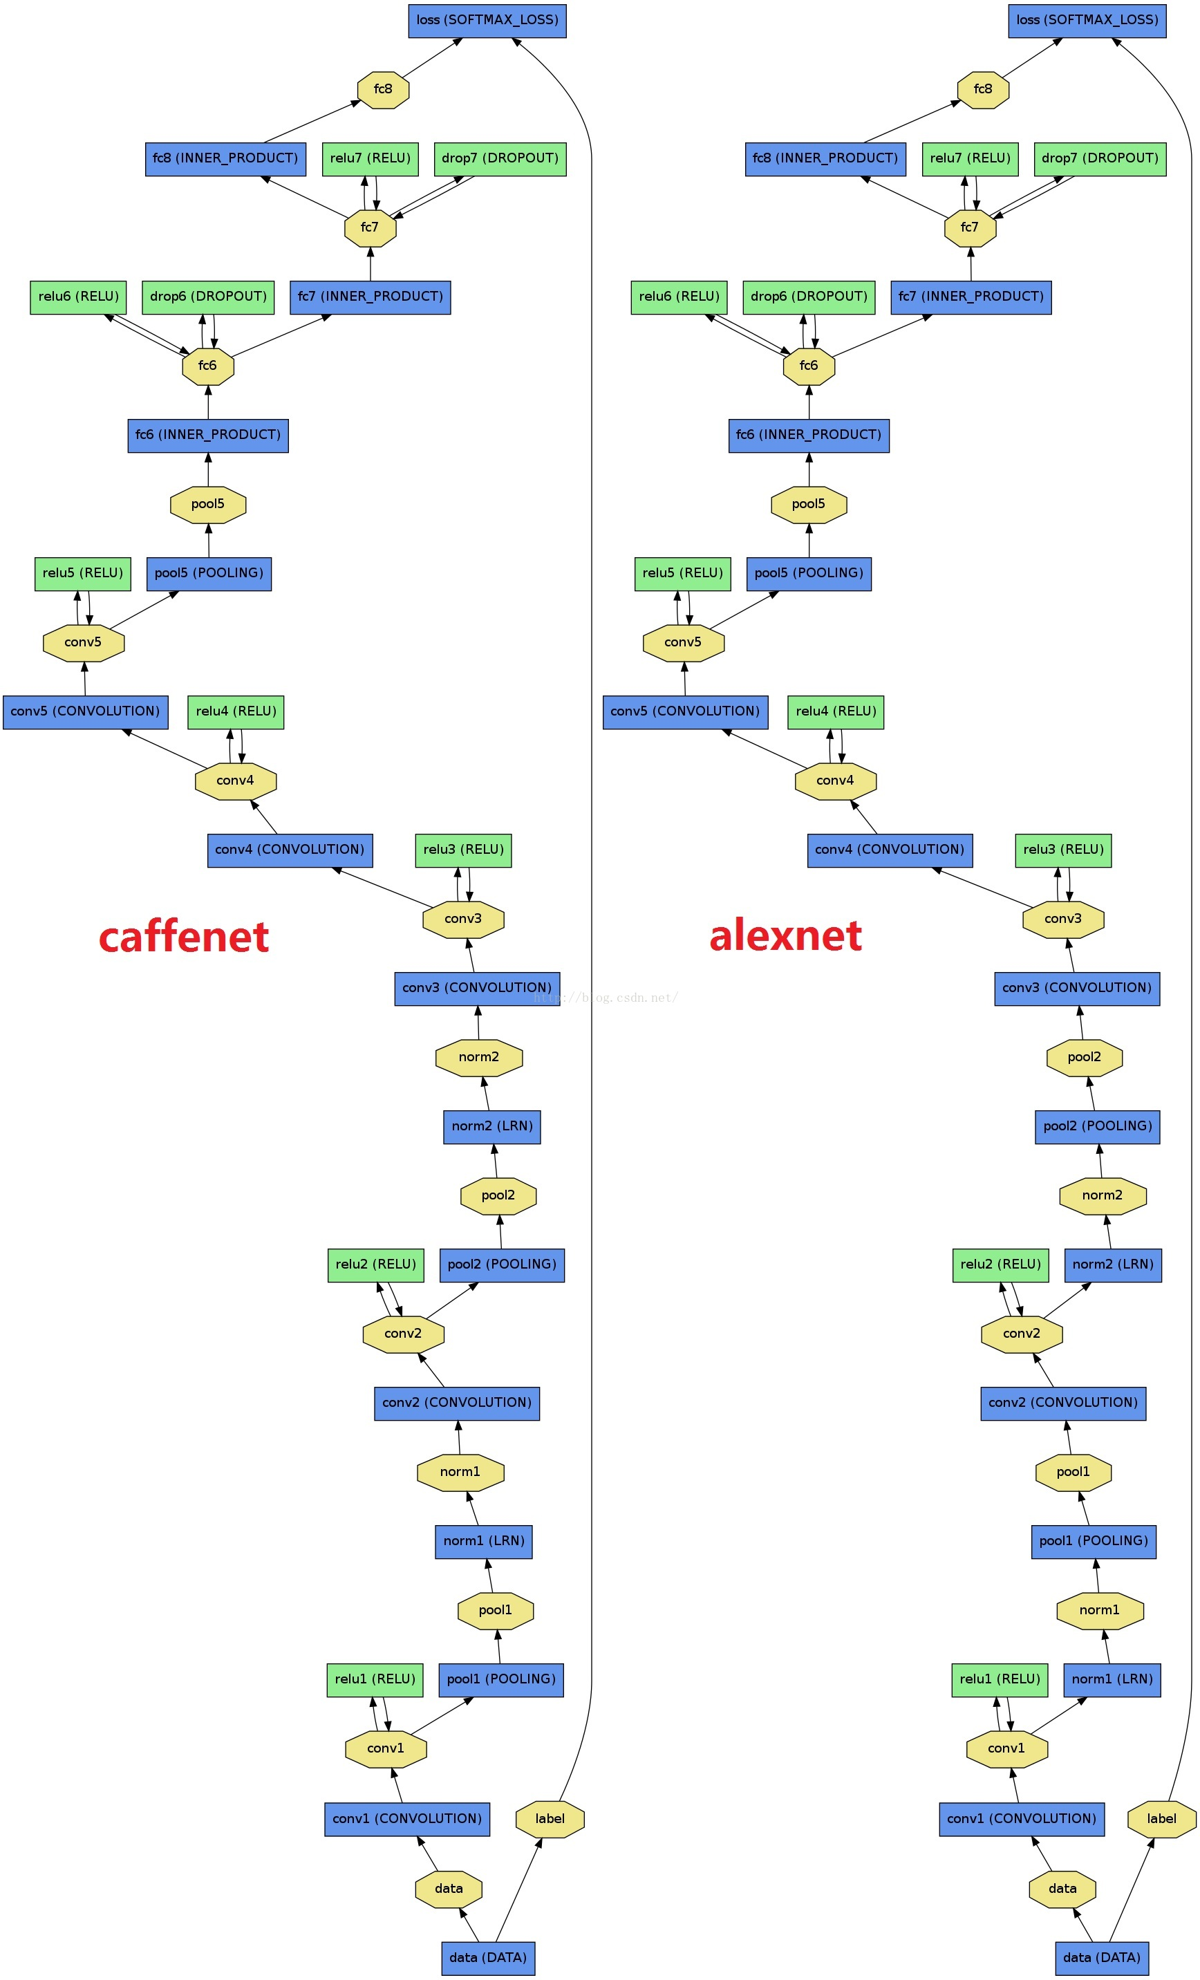
3 DeepID网络结构
DeepID网络结构是香港中文大学的Sun Yi开发出来用来学习人脸特征的卷积神经网络。每张输入的人脸被表示为160维的向量，学习到的向量经过其他模型进行分类，在人脸验证试验上得到了97.45%的正确率，更进一步的，原作者改进了CNN，又得到了99.15%的正确率。
如下图所示，该结构与ImageNet的具体参数类似，所以只解释一下不同的部分吧。
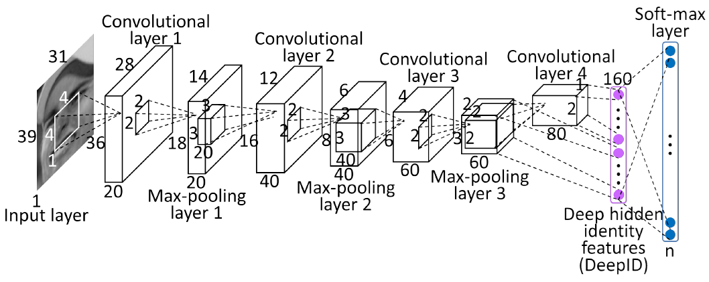
上图中的结构，在最后只有一层全连接层，然后就是softmax层了。论文中就是以该全连接层作为图像的表示。在全连接层，以第四层卷积和第三层max-pooling的输出作为全连接层的输入，这样可以学习到局部的和全局的特征。

AlexNet的TensorFlow实现（仅参考）：
# -*- coding=UTF-8 -*-
import sys
import os
import random
import cv2
import math
import time
import numpy as np
import tensorflow as tf
import linecache
import string
import skimage
import imageio
# 输入数据
import input_data
mnist = input_data.read_data_sets("/tmp/data/", one_hot=True)
# 定义网络超参数
learning_rate = 0.001
training_iters = 200000
batch_size = 64
display_step = 20
# 定义网络参数
n_input = 784 # 输入的维度
n_classes = 10 # 标签的维度
dropout = 0.8 # Dropout 的概率
# 占位符输入
x = tf.placeholder(tf.types.float32, [None, n_input])
y = tf.placeholder(tf.types.float32, [None, n_classes])
keep_prob = tf.placeholder(tf.types.float32)
# 卷积操作
def conv2d(name, l_input, w, b):
return tf.nn.relu(tf.nn.bias_add( \
tf.nn.conv2d(l_input, w, strides=[1, 1, 1, 1], padding='SAME'),b) \
, name=name)
# 最大下采样操作
def max_pool(name, l_input, k):
return tf.nn.max_pool(l_input, ksize=[1, k, k, 1], \
strides=[1, k, k, 1], padding='SAME', name=name)
# 归一化操作
def norm(name, l_input, lsize=4):
return tf.nn.lrn(l_input, lsize, bias=1.0, alpha=0.001 / 9.0, beta=0.75, name=name)
# 定义整个网络
def alex_net(_X, _weights, _biases, _dropout):
_X = tf.reshape(_X, shape=[-1, 28, 28, 1]) # 向量转为矩阵
# 卷积层
conv1 = conv2d('conv1', _X, _weights['wc1'], _biases['bc1'])
# 下采样层
pool1 = max_pool('pool1', conv1, k=2)
# 归一化层
norm1 = norm('norm1', pool1, lsize=4)
# Dropout
norm1 = tf.nn.dropout(norm1, _dropout)

# 卷积
conv2 = conv2d('conv2', norm1, _weights['wc2'], _biases['bc2'])
# 下采样
pool2 = max_pool('pool2', conv2, k=2)
# 归一化
norm2 = norm('norm2', pool2, lsize=4)
# Dropout
norm2 = tf.nn.dropout(norm2, _dropout)

# 卷积
conv3 = conv2d('conv3', norm2, _weights['wc3'], _biases['bc3'])
# 下采样
pool3 = max_pool('pool3', conv3, k=2)
# 归一化
norm3 = norm('norm3', pool3, lsize=4)
# Dropout
norm3 = tf.nn.dropout(norm3, _dropout)

# 全连接层，先把特征图转为向量
dense1 = tf.reshape(norm3, [-1, _weights['wd1'].get_shape().as_list()[0]])
dense1 = tf.nn.relu(tf.matmul(dense1, _weights['wd1']) + _biases['bd1'], name='fc1')
# 全连接层
dense2 = tf.nn.relu(tf.matmul(dense1, _weights['wd2']) + _biases['bd2'], name='fc2') # Relu activation

# 网络输出层
out = tf.matmul(dense2, _weights['out']) + _biases['out']
return out

# 存储所有的网络参数
weights = {
'wc1': tf.Variable(tf.random_normal([3, 3, 1, 64])),
'wc2': tf.Variable(tf.random_normal([3, 3, 64, 128])),
'wc3': tf.Variable(tf.random_normal([3, 3, 128, 256])),
'wd1': tf.Variable(tf.random_normal([4*4*256, 1024])),
'wd2': tf.Variable(tf.random_normal([1024, 1024])),
'out': tf.Variable(tf.random_normal([1024, 10]))
}
biases = {
'bc1': tf.Variable(tf.random_normal([64])),
'bc2': tf.Variable(tf.random_normal([128])),
'bc3': tf.Variable(tf.random_normal([256])),
'bd1': tf.Variable(tf.random_normal([1024])),
'bd2': tf.Variable(tf.random_normal([1024])),
'out': tf.Variable(tf.random_normal([n_classes]))
}
# 构建模型
pred = alex_net(x, weights, biases, keep_prob)
# 定义损失函数和学习步骤
cost = tf.reduce_mean(tf.nn.softmax_cross_entropy_with_logits(pred, y))
optimizer = tf.train.AdamOptimizer(learning_rate=learning_rate).minimize(cost)
# 测试网络
correct_pred = tf.equal(tf.argmax(pred,1), tf.argmax(y,1))
accuracy = tf.reduce_mean(tf.cast(correct_pred, tf.float32))
# 初始化所有的共享变量
init = tf.initialize_all_variables()
# 开启一个训练
with tf.Session() as sess:
sess.run(init)
step = 1
# Keep training until reach max iterations
while step * batch_size < training_iters:
batch_xs, batch_ys = mnist.train.next_batch(batch_size)
# 获取批数据
sess.run(optimizer, feed_dict={x: batch_xs, y: batch_ys, keep_prob: dropout})
if step % display_step == 0:
# 计算精度
acc = sess.run(accuracy, feed_dict={x: batch_xs, y: batch_ys, keep_prob: 1.})
# 计算损失值
loss = sess.run(cost, feed_dict={x: batch_xs, y: batch_ys, keep_prob: 1.})
print "Iter " + str(step*batch_size) + ", Minibatch Loss= " + "{:.6f}".format(loss) + ", Training Accuracy= " + "{:.5f}".format(acc)
step += 1
print "Optimization Finished!"
# 计算测试精度
print "Testing Accuracy:", sess.run(accuracy, feed_dict={x: mnist.test.images[:256], y: mnist.test.labels[:256], keep_prob: 1.})

